熠格托管
作业答疑

托管中心：苏州
学生姓名 | 年级 | 答疑日期 | 答疑时间
重点答疑科目 | 答疑教师 | 班主任 | 教学校长（签字）

答疑过程
家庭作业完成记录

题型突破一：怎样解透镜类型的判断问题
判断凸透镜和凹透镜的方法：
(1)利用透镜的形状特点来判断，中间比边缘厚的是凸透镜，中间比边缘薄的是凹透镜。
(2)利用凸透镜对光的会聚作用和凹透镜对光的发散作用来判断。具体方法是：延长原来的入射光线，用虚线表示，将折射光线与虚线方向相比较，若折射光线在虚线的内侧(即“靠近”主光轴)，则透镜为凸透镜(如图 5-1 甲所示)；若折射光线在虚线的外侧(即“远离”主光轴)，则透镜为凹透镜(如图乙所示)
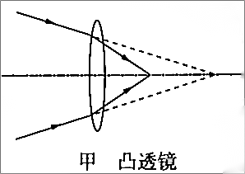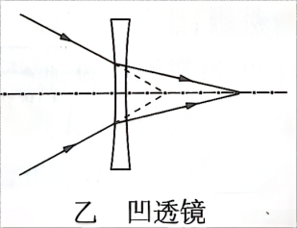
【典例1】（2023·山东枣庄·中考真题）用冰取火，似乎不可思议，但这绝非传。据晋代张华的《博物志》记载，我国古代就把冰块制成透镜，利用透镜对光的 作用将物体点燃，如图所示。此类透镜应用非常广泛，用它制作的眼镜片可以用来矫正 眼；照相机的镜头也相当于这类透镜，用照相机拍照时，胶片上形成 （填像的性质）。
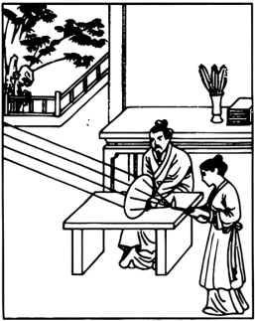
【答案】 会聚 远视 倒立缩小的实像
【详解】[1]由于凸透镜对光有会聚作用，可以把冰块削成凸透镜形状，把太阳光会聚在焦点上，就可以点燃物体。
[2]远处物体通过人眼所成的像成在视网膜的后方，为远视眼。为了使像成在视网膜上，需要佩戴对光线具有会聚作用的凸透镜。
[3]照相机的镜头相当于一个凸透镜，其原理是物体在凸透镜的2倍焦距以外，像成在另一侧的1倍焦距和2倍焦距之间，成一个倒立、缩小的实像。
【变式1-1】（2024·辽宁·一模）如图是用手机拍摄“水滴映像”时的情景，在架起的玻璃板上滴上很多小水滴，玻璃板下面一定距离的位置放置一个花朵的照片。透过每个水滴都能看到花朵倒立、缩小的像。下列说法不正确的是（ ）
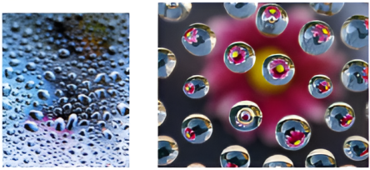
A．每个水滴都相当于凸透镜
B．透过水滴看到的是花朵照片的实像
C．水滴到花朵照片的距离大于水滴透镜的二倍焦距
D．手机屏幕上显示的丰富色彩是由红、绿、黄三原色光混合而成的
【答案】D
【详解】A．每个水滴中间厚、边缘薄，都相当于凸透镜，故A正确，不符合题意；
BC．透过每个水滴都能看到花朵倒立、缩小的像，此时物距大于二倍焦距，所成的像是实像，故BC正确，不符合题意；
D．手机屏幕上显示的丰富色彩是由红、绿、蓝三原色光混合而成的，故D错误，符合题意。
故选D。
【变式1-2】（2023·广西贺州·三模）夏天清晨，在公园经常看到如图所示的植物叶上有晶莹剔透的露珠，透过露珠可以看到清晰的叶脉，下列说法中正确的是（ ）

A．露珠相当于一个凹透镜 B．露珠相当于一个平面镜
C．看到的“叶脉”是倒立、放大的实像 D．看到的“叶脉”是正立，放大的虚像
【答案】D
【详解】露珠圆形，中间厚边缘薄，相当于凸透镜。它附着在叶子上，叶子的位置在它的一倍焦距以内，此时叶子通过露珠成正立的、放大的虚像。故ABC错误，D正确。
故选D。

题型突破二：怎样解关于透镜的三条特殊光线的作图问题
作图时要做到：(1)明确透镜的种类，即透镜是凸透镜还是凹透镜；(2)明确光线的种类，是过光心的光线，是平行于主光轴的光线还是过焦点的光线；(3)根据三条特殊光线的传播特点作图。
【特别提示】凸透镜和凹透镜的三条特殊光线：
①过透镜光心的光线传播方向不变。
②平行于主光轴的光线经凸透镜折射后折射光线过焦点，经凹透镜折射后折射光线的反向延长线过焦点。
③过焦点的光线经凸透镜折射后折射光线平行于主光轴射出，射向凹透镜另一侧焦点的光线，经凹透镜折射后折射光线平行射出。作图时注意光的传播方向，且光路可逆。
【典例2】（2023·甘肃兰州·中考真题）如图所示，请画出由烛焰S点发出的光经过凸透镜折射后的两条光线。
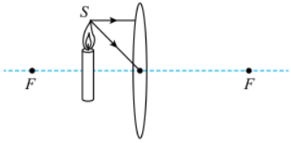
【答案】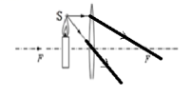
【详解】过光心的光线经凸透镜折射后传播方向不改变；平行于主光轴的光线经凸透镜折射后将过焦点，如图所示
【变式2-1】（2024·辽宁·一模）如图所示，一个凸透镜的主光轴与平静水面重合，F为凸透镜的焦点。水面上方墙壁上A点发出的一条光线经水面反射和凸透镜的折射后平行于主光轴射出。请在图中完成光路并确定发光点A的位置。
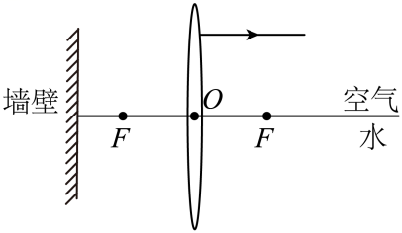
【答案】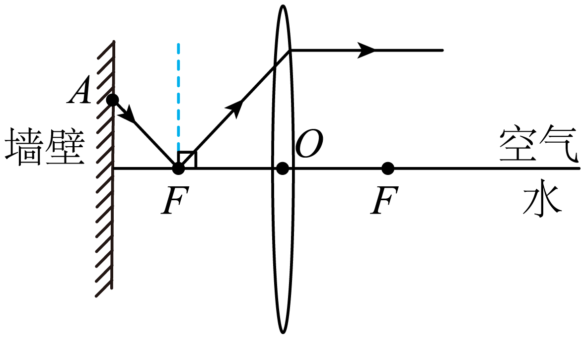
【详解】过凸透镜焦点的光线经凸透镜折射后平行于凸透镜的主光轴射出；凸透镜前的入射光线为经过水面的反射光线，过反射点F垂直水面画出法线，根据反射角等于入射角在法线左侧画出最初的入射光线，与墙壁的交点为发光点A的位置,如图所示：
【变式2-2】（2023·广东广州·三模）如图为凸透镜右侧一物体成像部分光路图，为物体，F为凸透镜镜焦点。
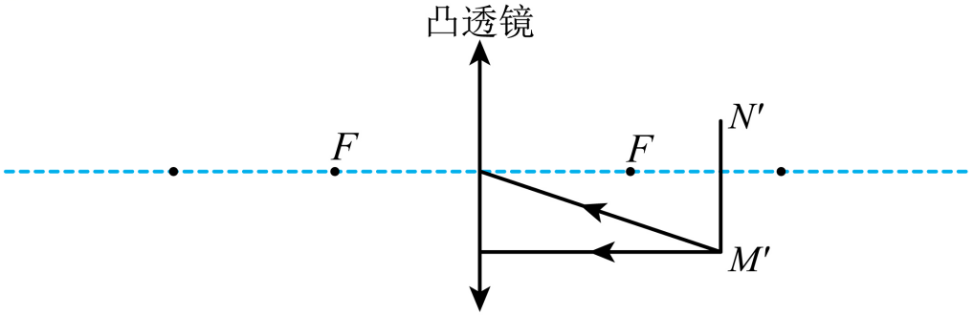
①在图中画出两条入射光线经凸透镜后的折射光线，找出像H。
②与物比较，物体经凸透镜成 （选填“放大”、“缩小”） （选填“正立”、“倒立”）的像。
【答案】 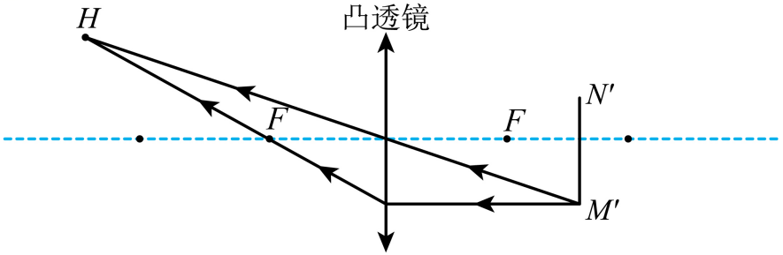 放大 倒立
【详解】[1]平行于主光轴的光线经凸透镜折射后折射光线通过焦点；过光心的光线其传播方向不变；两条折射光线的交点为H，如图所示：
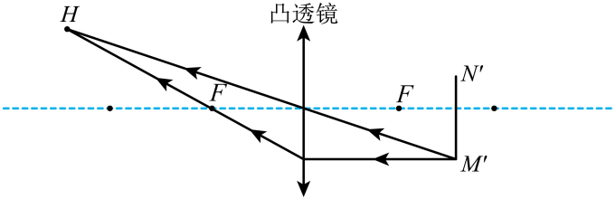
[2][3]由图知，像H到主轴的距离大于到主轴的距离，即像距大于物距，此时物距的范围为，凸透镜成倒立、放大的实像。

题型突破三：怎样解探究凸透镜成像规律的实验问题
解题时要注意把握以下几点：
(1)确定凸透镜的焦距；
(2)实验器材的放置和调节；
(3)成像的性质和对应的像距及物距；
(4)像距随物距变化的规律，像随像距变化的规律；
(5)物像的“可逆性”
(6)凸透镜的缺损或遮挡对成像的影响；
(7)光屏接收不到像的原因
【特别提示】凸透镜成像口诀
一倍焦距分虚实；二倍焦距分大小；物近像远像变大；物远像近像变小；虚像正立实像倒；这一规律要记牢
【典例3】（2023·辽宁鞍山·中考真题）小明利用如图所示的装置“探究凸透镜成像的规律”。
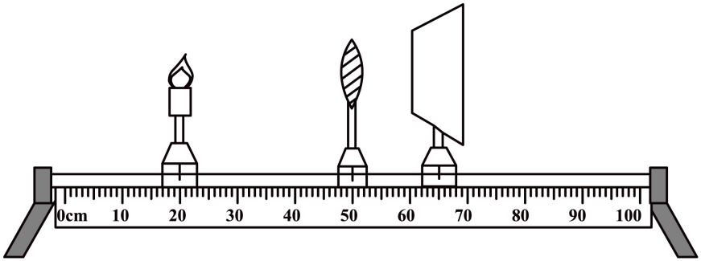
（1）实验前应调节烛焰、凸透镜、光屏，使它们的中心在同一水平高度，这样做的目的是 ；
（2）当蜡烛与凸透镜的位置如图所示时，在光屏上可得到烛焰清晰的、 （选填“放大”或“缩小” ）的像，生活中利用此成像规律制成的光学仪器是 （选填“放大镜”、“投影仪”或“照相机” ）；
（3）保持蜡烛与凸透镜位置不变，用另一个凸透镜替换原透镜，发现需将光屏向右移动才能在光屏上重新得到清晰的像，此时像与原来的像相比 （选填“变大”或“变小” ），新换用的凸透镜的焦距 （选填“大于”或“小于” ）原凸透镜的焦距；
（4）如果小明只将图中的凸透镜换成薄玻璃板，前后移动光屏，他 （选填“能”或“不能” ）在光屏上直接观察到烛焰的像。
【答案】 使像成在光屏中央 缩小 照相机 变大 大于 不能
【详解】（1）[1]为了使像成在光屏中央，应调节烛焰、凸透镜、光屏，使它们的中心在同一水平高度。
（2）[2][3]当蜡烛与凸透镜的位置如图所示，此时物距大于像距，根据凸透镜成像规律可知，成倒立缩小的实像，照相机就是利用此原理制成的。
（3）[4]保持蜡烛与凸透镜位置不变，换用不同焦距的凸透镜，将光屏向右移动重新得到清晰的像，此时像距变大，根据凸透镜成实像时，物近像远像变大可知，像会变大。
[5]根据将光屏向右移动重新得到清晰的像可知，此时像距变大，说明新凸透镜的聚光能力较弱，即新凸透镜的焦距更大。
（4）[6]光屏上能承接实像，不能承接虚像，若实验中将凸透镜换成薄玻璃板，玻璃板发生镜面反射成虚像，所以他不能在光屏上直接观察到烛焰的像。
【变式3-1】（2024·北京·一模）某学习小组“探究凸透镜成像的规律”，进行了如下操作；
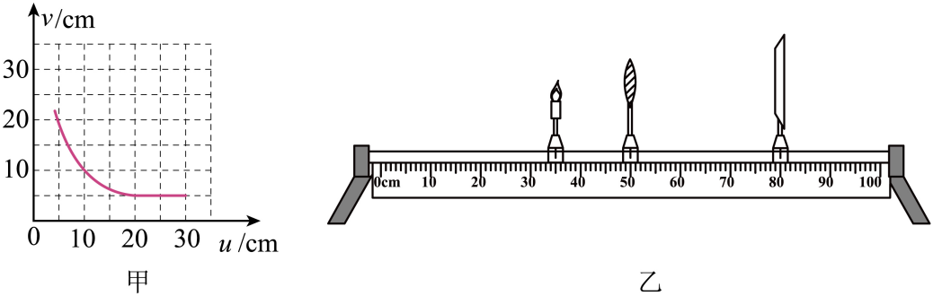
（1）安装并调节烛焰、透镜和光屏，使它们三者中心大致在同一高度；
（2）通过探究，记录并绘制了物距u与像距v之间的关系图像，如图甲所示，则该凸透镜的焦距是 cm；
（3）当蜡烛放在如图乙所示位置时，调节光屏，可在光屏上得到一个倒立、 的实像，生活中的
（选填“照相机“投影仪”、“放大镜”）就是利用这样的成像原理工作的；
（4）在图乙中，小明借来物理老师的眼镜将其放在蜡烛和凸透镜之间，发现光屏上原本清晰的像变模糊了，向右移动光屏，光屏上的像又变清晰，说明老师戴的是 （选填“近视”或“远视”）眼镜。
【答案】 5 缩小 照相机 近视
【详解】
（2）[1]由图甲的图像可知u=v=2f=10cm
所以f=5cm。
（3）[2][3]当蜡烛放在如图乙所示位置时，物距为15cm，焦距为5cm，此时的物距大于二倍焦距，调节光屏，能在光屏上得到一个倒立、缩小的实像，其应用是照相机。
（4）[4]将老师的眼镜靠近凸透镜左侧，发现光屏上的像由清晰变模糊，向右移动光屏又发现清晰的像，说明老师所戴眼镜的镜片，对光线起了发散作用，则为凹透镜；近视眼是远处物体的像不能呈现在视网膜上，而是呈现在视网膜的前方，因此需配戴凹透镜才能看清远处的物体。因此老师戴的是近视眼镜。
【变式3-2】（2024·江西南昌·一模）如图所示，是“探究凸透镜成像的规律”实验（凸透镜的焦距10cm）：
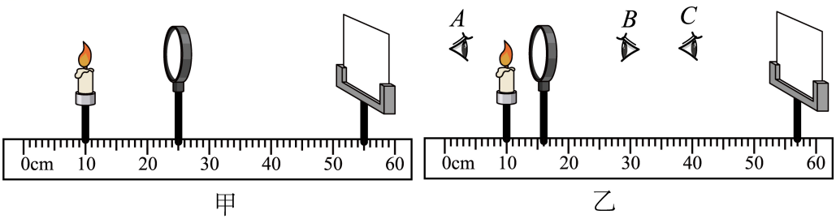
（1）为了使像成在光屏的中央，应点燃蜡烛，调节烛焰、凸透镜、光屏，使三者的中心在 ；
（2）实验过程中，当蜡烛与凸透镜的距离如图甲所示时，在光屏上可得到一个清晰的倒立、 （选填“放大”或“缩小”）的实像，若保持蜡烛和光屏位置不变，移动透镜至 cm刻度线处，光屏上能再次呈现清晰的像；
（3）若实验中用手遮住凸透镜的一半，则光屏上 （选填“能”或“不能”）出现完整的像；
（4）如图乙所示，保持蜡烛位置不变，移动透镜至16cm刻度线处，则人眼在 （选填“A”或“B”或“C”）处能观察到蜡烛的 像（选填“实”或“虚”），生活中 （选填“照相机”或“投影仪”或“放大镜”）就是利用这一成像原理制成的。
【答案】 同一高度 放大 40 能 B 虚 放大镜
【详解】（1）[1]实验中，为了使像成在光屏的中央，应点燃蜡烛，调节烛焰、凸透镜、光屏的中心在同一高度。
（2）[2]由图甲得，物距小于像距，成的像是倒立、放大的实像。
[3]由光路可逆得，若保持蜡烛和光屏位置不变，移动透镜至40.0cm刻度线处，使物距等于原来的像距，像距等于原来的物距，光屏上能再次呈现清晰的像。
（3）[4]若实验中用手遮住凸透镜的一半，光线通过剩余的凸透镜仍可以成完整的像。
（4）[5][6][7]如图乙所示，保持蜡烛位置不变，移动透镜至16cm刻度线处，此时物距小于f，成的像虚像，虚像在折射光线的延长线的交点上，不能呈现在光屏上，人眼应在B处能观察到蜡烛的虚像，生活中放大镜就是利用这一成像原理制成的。
【变式3-3】（2024•贵州中考）如图所示，用焦距为10cm的凸透镜、高度为6cm的F形光源、光屏和光具座等器材探究凸透镜成像大小的变化规律，通过测量像的高度反映像的大小。
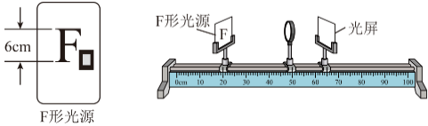
（1）若要测量光源在光屏上所成像的高度，还需要的测量工具是 。
（2）将光源逐渐靠近凸透镜，移动光屏，三次成倒立实像的相关数据记录如表。分析表中数据，可得出结论：凸透镜成实像时，物距变小，像距变 ，像变 。
物高6cm
实验次数 | 1 | 2 | 3
物距/cm | 30 | 20 | 15
像距/cm | 15 | 20 | 30
像高/cm | 3 | 6 | 12
（3）继续移动光源至物距为6cm时，发现无论如何移动光屏，均不能在光屏上成像，人眼应从 （选填“光源”或“光屏”）一侧透过凸透镜观察光源的像，此时能否用（1）问中的测量工具直接测出观察到的像高？ （选填“能”或“不能”）。
（4）若保持光源到光屏的距离为45cm不变，仅移动凸透镜改变物距，则表中第 次实验的成像情况不能探究，理由是： 。
解：（1）若要测量光源在光屏上所成像的高度，还需要的测量工具是刻度尺；
（2）由表中数据可知，当凸透镜成实像时，物距变小，像距变大，像变大；
（3）继续移动光源至物距为6cm，此时u＜f，成正立、放大的虚像，虚像与物同侧，因此人眼应从光屏一侧透过凸透镜观察光源的像；
因虚像不能用光屏承接，故不能用（1）问中的测量工具直接测出观察到的像高；
（4）若保持光源到光屏的距离为45cm不变，仅移动凸透镜改变物距，由表中数据可知，第1次实验的物距等于第3次实验的像距，第1次实验的像距等于第3次实验的物距，根据在光的折射中，光路是可逆的可知，光屏上能成清晰的实像，而第2次实验，u+v＝40cm＜45cm，因此仅移动凸透镜不能探究第2次实验。
答案：（1）刻度尺；（2）大；大；（3）光屏；不能；（4）2；u+v＜45cm。
错题整理

题型突破四：怎样解凸透镜成像规律的应用问题
解答凸透镜成像及其应用的题目时，要注意分清像的大小和倒正都是相对于物体而言的，要熟记凸透镜成像规律，在根据凸透镜成像规律分析判断凸透镜的焦距时，首先要明确凸透镜的成像情况，根据成像情况列出物距、像距与焦距的关系式，然后解不等式即可得到焦距的变化范围，最后再作进一步分析。
【特别提示】根据凸透镜成像规律判断出成像情况：若u>2f，则成倒立、缩小的实像，且f<v<2f；若f<u<2f则成倒立、放大的实像，且 v>2f；若u<f，则成正立、放大的虚像。
【典例4】（2023·江苏盐城·中考真题）如图所示，用焦距为10.0cm的凸透镜模拟视力矫正的情况。组装并调整实验器材，使烛焰和光屏的中心位于凸透镜的 上、要想在光屏上呈现清晰的像，可以不改变蜡烛和透镜的位置，将光屏向 移动；也可以不改变透镜和光屏的位置，将蜡烛向 移动，还可以不改变器材的位置，在透镜和蜡烛之间放置合适的 （选填“近视”或“远视”）眼镜片。
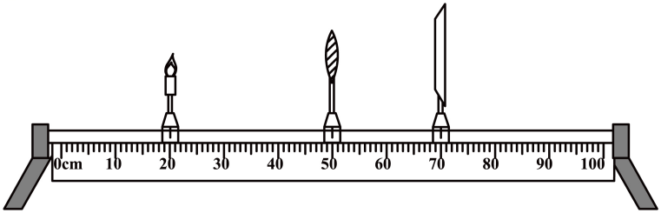
【答案】 主光轴 左 右 近视
【详解】[1]实验中为了使像成在光屏的中央，要求烛焰和光屏的中心位于凸透镜的主光轴上。
[2][3]不改变蜡烛和透镜的位置，根据凸透镜成像规律可知，将光屏向左移动，或不改变透镜和光屏的位置，将蜡烛向右移动均可以成实像。
[4]不改变器材的位置，此时物距大于二倍焦距，则像距处在一倍焦距和二倍焦距之间，此时像距大于二倍焦距，则可以在透镜和蜡烛之间放置合适的凹透镜，即近视眼镜。
【变式4-1】（2024·安徽·一模）在探究凸透镜成像实验中，在调整好的光具座如图所示位置分别放上蜡烛、凸透镜、光屏时，在光屏上看到的是等大的像，下列说法正确的是（ ）
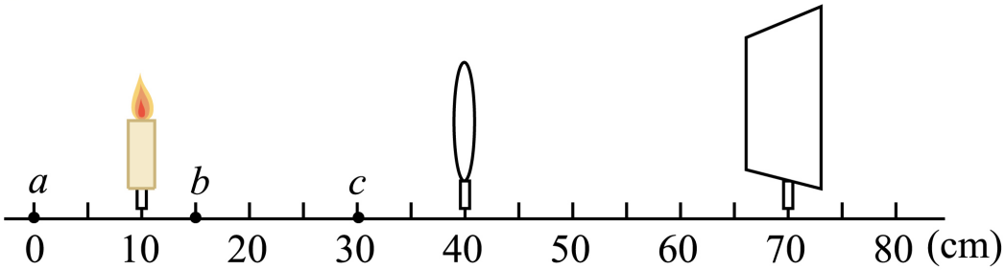
A．该凸透镜的焦距是30cm B．b点成像原理和投影仪相同
C．物体从b移到a过程在像会逐渐变大 D．c点成像是在该点的右侧
【答案】B
【详解】A．由上图可知，物距u₁=40cm-10cm=30cm
像距v=70cm-40cm=30cm
因在光屏上看到的是等大的像，故有u₁= v=30cm=2f
该凸透镜的焦距是f =15cm
故A错误；
B．物体在b点的物距u₂=40cm-15cm=25cm
因为f <u₂<2 f
成倒立、放大的实像，成像原理和投影仪相同，故B正确；
C．物体从b移到a过程中，物距变大，像距变小，像变小，故C错误；
D．物体在c点的物距u₃=40cm-30cm=10cm
因为u₃<f
成正立、放大的虚像，像与物在凸透镜的同侧，即在该点的左侧，故D错误。
故选B。
【变式4-2】（2024·河南许昌·一模）爱研究的小铭同学手里拿了一个凸透镜，用它来观察远处的建筑物，看到的建筑物如图所示，其实这是远处建筑物通过透镜所成的一个像。该像的性质与 （选填“放大镜”“照相机”或“投影仪”）的成像性质一致，当透镜远离建筑物时，看到的像的大小将 。

【答案】 照相机 变小
【详解】[1]小铭同学用凸透镜观察窗外远处的建筑物时，由于物距大于2倍焦距，所以能看到成倒立缩小的实像，其成像原理与照相机的成像原理相同。
[2]根据凸透镜成像特点可知，当透镜远离建筑物时，物距增大，像距变小，像变小，因此看到的像的大小将变小。
【变式4-3】（2024•宿迁中考）在“探究凸透镜成像规律”的活动中，利用了如图所示装置。
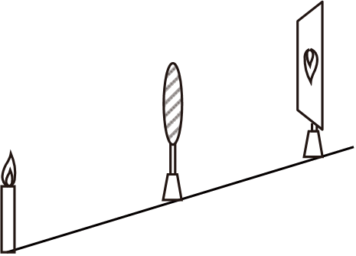
（1）调节器材，使烛焰和光屏的中心位于凸透镜的 上；
（2）改变蜡烛和光屏的位置，多次实验，并将数据记录在表格中，分析数据可知凸透镜焦距为 cm，第3次实验中，光屏上成倒立、 的实像；
实验序号 | 物距u/cm | 像距v/cm | 光屏上看到的像
1 | 60 | 15 | 倒立、缩小、实像
2 | 24 | 24 | 倒立、等大、实像
3 | 20 | 30 | 倒立、、实像
4 | 8 |  | 未找到像
（3）智能汽车通过车载摄像头，识别行人、路标和其他车辆，实现自动导航和驾驶，车载摄像头根据的是第 次实验的原理；
（4）物距u＝8cm不变，要想在光屏上看到像，应更换焦距较 的凸透镜。
解：（1）为了使像成在光屏中央，应调整烛焰和光屏的中心位于凸透镜的主光轴上；
（2）由表中数据可知，u＝v＝24cm，根据u＝v＝2f，成倒立、等大的实像，即2f＝24cm，故该凸透镜的焦距为f＝12cm；
第3次实验中，物距2f＞u＝20cm＞f，成倒立、放大的实像；
（3）车载摄像头是根据u＞2f，成倒立、缩小的实像的原理制成的，与表中第1次成像原理相同；
（4）凸透镜成实像时，物距大于焦距，因此物距u＝8cm不变，要想在光屏上看到像，应更换焦距较小的凸透镜。
答案：（1）主光轴；（2）12；放大；（3）1；（4）小。

题型突破五：怎样解照相机、投影仪、放大镜的调节问题
解题时要做到以下几点：
(1)明确物距和像距。
(2)根据题意明确是使像变大还是变小,是实像还是虚像
(3)根据“成实像时物近像远像变大；成虚像时,物近像近像变小”进行调节,注意物距和像距要同时调节，才能得到清晰的像，
【特别提示】照相机、投影仪的调节遵循“物近像远像变大，物远像近像变小”的原则；放大镜的调节遵循“物远像远像变大”的原则。
【典例5】（2023·陕西·中考真题）如图，是某地投放使用的智能无人驾驶小巴车，它可以通过车上的摄像机和激光雷达识别道路状况。小巴车上的摄像机识别道路上的行人时，其镜头相当于一个 透镜，行人在摄像机感光元件上成倒立、缩小的 像。当小巴车靠近公交站牌时，站牌在摄像机感光元件上所成的像 （选填“变大”“变小”或“不变”）。
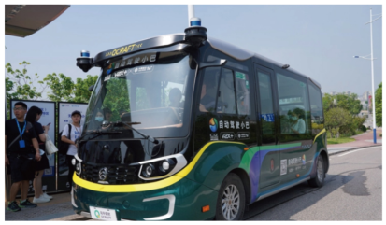
【答案】 凸 实 变大
【详解】[1][2]小巴车上的摄像机镜头相当于一个凸透镜，成像原理是当物距u＞2f时，凸透镜成倒立、缩小的实像。
[3]凸透镜成实像时，物近像远像变大，因此小巴车靠近公交站牌时，站牌在感光元件上的像变大。
【变式5-1】（2024·河南·一模）2023年5月11日，我国发射的天舟六号货运飞船与中国空间站组合体成功交会对接，如图所示。空间站组合体上的摄像机完整记录了交会对接过程。摄像机的镜头相当于 （选填“凸”或“凹”）透镜；货运飞船与中国空间站组合体对接过程中是相对 （选填“运动”或“静止”）的。
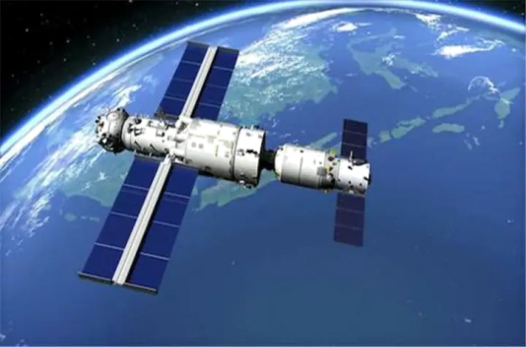
【答案】 凸 静止
【详解】[1]当物体位于凸透镜的二倍焦距以外时，物体通过凸透镜成倒立缩小的实像，其成像情况与照相机相似，所以摄像机的镜头相当于一个凸透镜。
[2]货运飞船与中国空间站组合体对接过程中，必须是相对静止，才容易对接，所以两者在空中飞行的速度大小和方向必须相同，两者之间的相对位置不变，处于相对静止状态。
【变式5-2】（2023·陕西咸阳·三模）如图所示，扫码点餐时，桌面上的二维码通过手机镜头成倒立、 的实像，若需要二维码的像大一些，应将手机镜头 （选填“靠近”或“远离”）二维码，点餐信息通过 （选填“超声波”或“电磁波”）发送给餐馆点餐系统。

【答案】 缩小 靠近 电磁波
【详解】[1]手机的镜头相当于凸透镜，当手机扫描二维码时，二维码应位于手机摄像头的二倍焦距之外，二维码在手机中成倒立、缩小的实像。
[2]要使二维码的像大一些，据凸透镜成实像的规律可知，需要让物距变小、像距变大，故应让手机的镜头靠近二维码一些。
[3]手机是通过电磁波传递信息的，所以点餐信息通过电磁波发送给餐馆点餐系统。

题型突破六：怎样解近视眼和远视眼的识别及矫正问题
判断是近视眼还是远视眼时要看光路,光会聚在视网膜前的是近视眼，光会聚在视网膜后的是远视眼。近视眼戴用凹透镜制成的眼镜矫正,远视眼戴用凸透镜制成的眼镜矫正。可简记为“近前远后，近凹远凸”。
【特别提示】近视眼与远视眼的成因和矫正
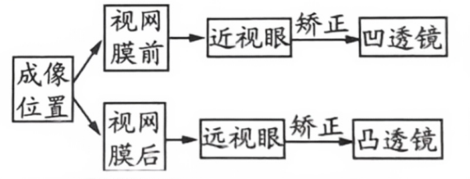
【典例6】（2024•山西中考）如图为青少年眼病患者眼球与正常眼球对比图。关于该患者的晶状体及视力矫正，下列说法正确的是（ ）
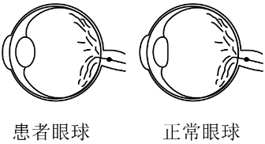
A．对光的会聚能力太强，需佩戴近视眼镜
B．对光的会聚能力太强，需佩戴远视眼镜
C．对光的会聚能力太弱，需佩戴近视眼镜
D．对光的会聚能力太弱，需佩戴远视眼镜
解：由图可知，患者眼球的晶状体比正常眼睛的晶状体前后径过长，说明患者是近视眼，晶状体对光的会聚能力太强，需佩戴近视眼镜矫正。
答案：A。
【变式6-1】（2024·广东惠州·一模）“眼睛是心灵的窗户”，我们应该保护好自己的眼睛。但有些同学因为不良习惯导致眼睛近视了。造成近视眼的原因主要是晶状体太 （填“薄”或“厚”），折光能力太强。如图所示的 （选填“甲”或“乙”）是近视眼看远处物体的成像情况，应戴合适的 透镜制成的眼镜进行矫正。
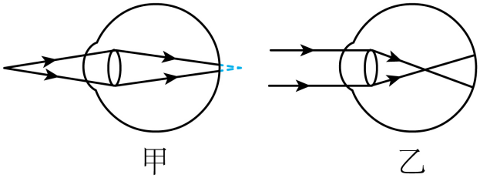
【答案】 厚 乙 凹
【详解】[1][2][3] 近视眼的形成原因是晶状体太厚，或折光能力太强，或者眼球在前后方向上太长，来自远处点的光会聚在视网膜的前面，人就只能看清近处的物体，看不清远处的物体，所以如图所示的乙是近视眼看远处物体的成像情况；因凹透镜对光线有发散作用，在近视眼睛前面放一个凹透镜，就能使来自远处物体的光会聚在视网膜上。
【变式6-2】（2023·河南周口·三模）经常玩智能手机、平板电脑，长时间盯着屏幕，会导致视力下降，患上近视眼。如图所示是近视眼和远视眼的光路示意图，图 （选填“甲”或“乙”）是远视眼的光路示意图，应配戴 （选填“凸”或“凹”）透镜制成的眼镜来矫正，戴上合适度数的眼镜后物体在视网膜上成倒立、缩小的实像。
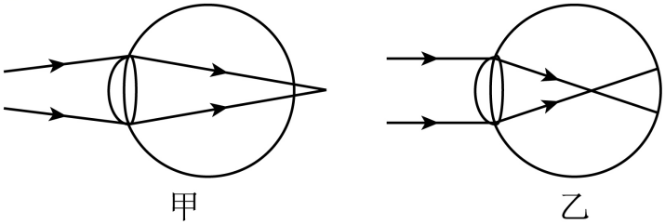
【答案】 甲 凸
【详解】[1]远视眼是晶状体会聚能力减弱，使像成在了视网膜的后面，故图中甲是远视眼的光路示意图。
[2]凸透镜对光线有会聚作用，使像提前会聚在视网膜上，所以远视眼配戴凸透镜来矫正。

题型突破七：怎样解实像和虚像的区分问题
解题时要注意成实像和虚像的几种情况：小孔成像、照相机投影仪成实像；平面镜、凸面镜、凹面镜、放大镜均成虚像。它们的成像原理不同，小孔成像是光的直线传播；平面镜、凸面镜、凹面镜是光的反射；照相机、投影仪、放大镜是光的折射。
【特别提示】①实像是由实际光线会聚而成的，能用光屏承接，实像都是倒立的；②虚像是由光线的反向延长线相交而成的，不能用光屏承接,虚像都是正立的。
【典例7】（2023·广东深圳·三模）深圳市天文台位于大鹏新区南澳街道西涌，配备有反射式望远镜、光学望远镜等多种观测设备。反射式望远镜的原理如图（甲），利用一个球面反射镜将进入镜头的光线会聚后反射到位于镜筒前端的一个平面镜上，然后再由这个平面镜将光线反射到镜筒外的目镜里，这样我们便可以观测到星空的影像。而光学望远镜的原理如图（乙），下列说法正确的是（ ）
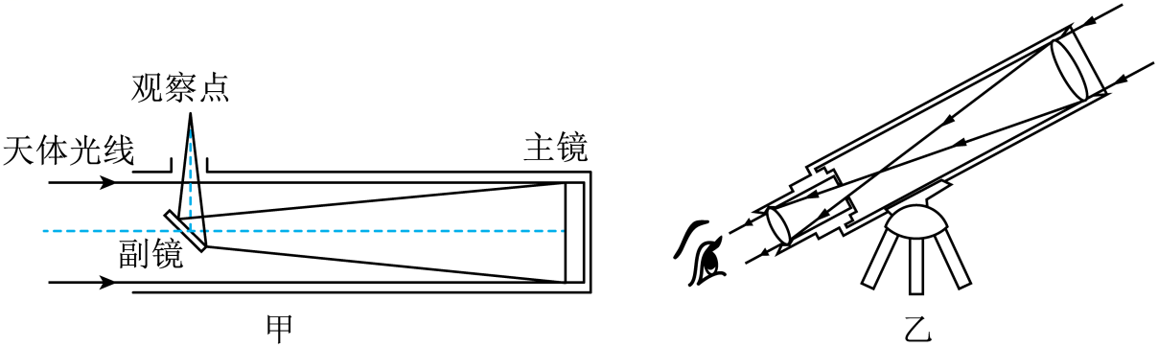
A．反射式望远镜的主镜是凹面镜，不遵循光的反射定律
B．反射式望远镜利用了小孔成像的原理
C．光学望远镜的目镜成倒立、缩小的实像
D．光学望远镜的物镜成像原理与照相机相同
【答案】D
【详解】A．反射式望远镜的主镜是凹面镜，凹面镜对光有会聚作用，遵循光的反射定律，故A错误；
B．反射式望远镜是利用光的反射成像，故B错误；
C．光学望远镜的目镜相当于一个放大镜，成正立、放大的虚像，故C错误；
D．光学望远镜的物镜成像原理与照相机相同，成倒立、缩小的实像，故D符合题意。
故选D。
【变式7-1】（2023·江苏苏州·中考真题）“小荷才露尖尖角，早有蜻蜓立上头”。蜻蜓立于荷叶尖上，距水面0.2m，它在水中的像是 （选填“实像”、“虚像”），像距水面 m。
【答案】 虚像 0.2
【详解】[1]平面镜成像原理是光的反射，所成的像是反射光线反向延长线的交点，是虚像。
[2]平面镜所成的像和物到平面镜的距离相等，蜻蜓距水面0.2m，所以蜻蜓的像距水面0.2m。
【变式7-2】（2023·广西·模拟预测）如图所示是探究平面镜成像特点的实验装置。为了便于观察，实验最好在 （选填“较亮”或“较暗”）的环境中进行。蜡烛B均能与蜡烛A的像完全重合，将蜡烛B移走，在其所在位置放上光屏，发现光屏上接收不到蜡烛A的像，说明平面镜成的是 像。
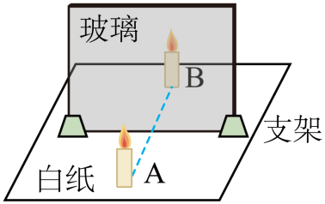
【答案】 较暗 虚
【详解】[1][2]为了便于观察，实验最好在较暗的环境中进行，成的像比较清晰；虚像不能成在光屏上，将蜡烛B移走，在其所在位置放上光屏，发现光屏上接收不到蜡烛A的像，说明平面镜成的是虚像。
错题举一反三
一、选择题
1．（2023·山东济宁·三模）光的世界变化莫测，奥妙无穷。如图所示，图中所示光学现象的描述或解释错误的是（ ）
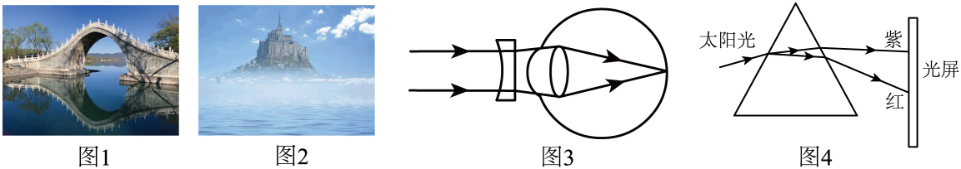
A．如图1示，桥在水中的倒影是光的反射形成的
B．如图2示，海面上形成海市蜃楼是光的折射造成的
C．如图3示，人配戴的凹透镜可以矫止近视眼
D．如图4示，表示太阳光经过三棱镜色散后的色光排列情况
【答案】D
【详解】A．图1中桥在水中形成倒影，是平面成像，是光的反射形成的，故A正确，不符合题意；
B．光从一种介质斜射入另一种介质时，传播方向发生偏折，这种现象叫做光的折射。海市蜃楼是一种由光的折射产生的现象，是由于空气的密度不均匀而引起的，故B正确，不符合题意；
C．近视眼看远处的景物，光线通过晶状体成像在视网膜前方，所以需要佩戴对光线有发散作用的透镜，即人配戴的凹透镜可以矫止近视眼，故C正确，不符合题意；
D．太阳光经过三棱镜被分解为：红、橙、黄、绿、蓝、靛、紫等七种颜色的色光，称为光的色散。图中太阳光经过三棱镜被分解，光屏最上面应是红光，最下面应是紫光，故D错误，符合题意。
故选D。
2．（2023·陕西西安·三模）如图所示，2023年全球首次日食在4月20日正式上演，系罕见日全环食。日环食是日食的一种，发生时太阳的中心部分黑暗，边缘仍然明亮，形成光环。下列光现象与日食原理相同的是（ ）
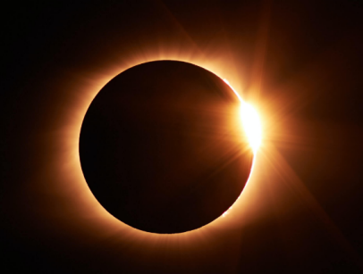
A．雨后彩虹 B．海市蜃楼 C．日晷计时 D．放大镜成像
【答案】C
【详解】日环食是日食的一种，发生时太阳的中心部分黑暗，边缘仍然明亮，形成光环。日环食是由于光的直线传播形成的。
A．雨后彩虹属于光的色散现象，故A不符合题意；
B．海市蜃楼属于光的折射现象，故B不符合题意；
C．日晷计时属于光的直线传播，故C符合题意；
D．放大镜成像属于光的折射现象，故D不符合题意。
故选C。
3．（2023·陕西西安·三模）“一码通”在新冠肺炎疫情防控工作中发挥了重大作用，如图所示为市民扫描二维码时的情景。以下说法不正确的是（ ）
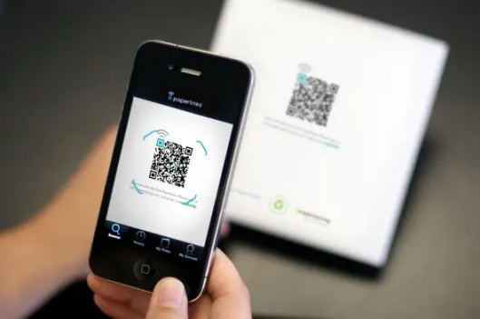
A．手机镜头扫描二维码时所成的是正立的实像
B．手机镜头扫描二维码时所成的像是光的折射形成的
C．二维码黑色部分能吸收所有的光
D．手机扫二维码和照相机照相原理相同
【答案】A
【详解】A．手机镜头扫描二维码所成的是倒立、缩小的实像，故A错误；A符合题意；
BD．手机镜头扫描二维码所成的像，与照相机的成像原理是相同的，原理是光的折射，故BD正确；BD不符合题意；
C．二维码白色部分能够反射所有色光，黑色部分不反射光，吸收所有色光，故C正确；C不符合题意。
故选A。
4．（2024·黑龙江哈尔滨·模拟预测）如图是超市安装的一种刷脸自助储物柜。某顾客站在屏幕前50cm处，按下“存”按钮，屏幕上方的摄像头启动，出现人脸缩小的像，柜门打开。下列说法错误的是（ ）
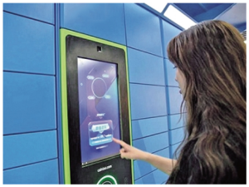
A．该摄像头相当于一个凸透镜 B．该摄像头对光线具有会聚作用
C．该摄像头的焦距可能是0.20m D．该摄像头成像原理是光的反射
【答案】D
【详解】AB．该摄像头相当于一个凸透镜，对光线具有会聚作用，且成缩小、倒立的实像，故AB正确，不符合题意；
C．该摄像头成像，物距满足大于2f，则
则
则该摄像头的焦距可能是0.20m，故C正确，不符合题意；
D．该摄像头成像原理是光的折射，光经过空气与透镜两者不同介质发生折射，故D错误，符合题意。
故选D。
5．（2024·河南·一模）小明在探究凸透镜成像规律时，安装好器材，调节蜡烛、凸透镜与光屏在如图所示的位置，在光屏上得到清晰、等大的像，下列说法中正确的是（ ）
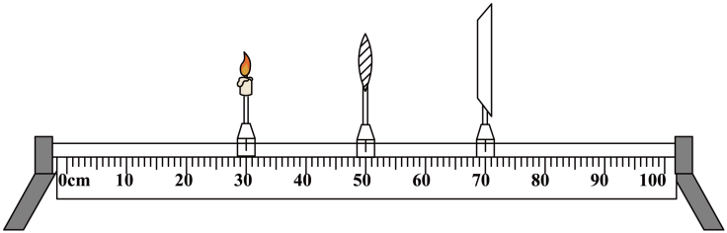
A．该凸透镜的焦距为20cm
B．保持凸透镜位置不动，将蜡烛移至15cm刻度线处，此时与照相机的原理相同
C．实验过程中，蜡烛烧短之后，成像会在光屏的下方
D．保持蜡烛与凸透镜位置不变，在它们之间放一近视眼镜，需要将光屏向左移动才能成清晰的像
【答案】B
【详解】A．图示中，刻度尺的分度值为1cm，蜡烛与凸透镜的距离，光屏与凸透镜的距离都为20.0cm，此时光屏上得到清晰等大的实像，则物距等于像距等于二倍焦距，所以凸透镜的焦距为10.0cm，故A错误；
B．凸透镜的位置不变，蜡烛移至15cm刻度线处，则物距为35.0cm，大于二倍焦距，成倒立缩小的实像，所以此时与照相机的原理相同，故B正确；
C．蜡烛烧短后，成像在光屏的上方，因为通过凸透镜光心的光线传播方向不变，则烧短后，蜡烛通过透镜光心的光线向上移动，故C错误；
D．近视眼镜是凹透镜，对光线有发散作用，保持蜡烛和凸透镜位置不变，在它们之间放入一近视眼镜，蜡烛经过眼镜后，通过凸透镜的光线会聚延迟，物距变大，所以应向右移动光屏才能得到清晰的像。故D错误。
故选B。
6．（多选）（2024·河北邯郸·模拟预测）如图，用图甲所示的装置测出凸透镜的焦距，并“探究凸透镜成像规律”，当蜡烛、透镜、光屏位置如图乙所示时，在光屏上可成清晰的像。下列说法正确的是（ ）
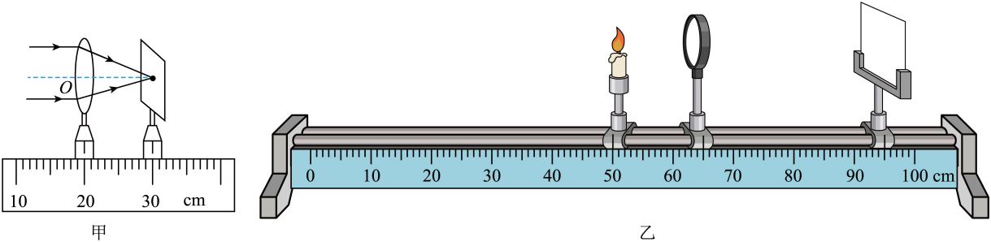
A．照相机成像特点与图乙中所成像的特点相同
B．用手指挡住大部分镜片，屏幕上依然有清晰的像，只是像比原来变暗了
C．若只将图乙中透镜换为焦距为15cm的凸透镜，则需要向右移动光屏，光屏上就可以再次呈现清晰的像，且像比原来大
D．保持蜡烛、光屏位置不变，将透镜移动到80cm刻度线处，烛焰仍可在光屏上成清晰的像
【答案】BD
【详解】A．由图甲可知，凸透镜的焦距为10.0cm，图乙中，物距为15cm，物距在凸透镜的一倍焦距和二倍焦距之间，成倒立、放大的实像，投影仪成像特点与图乙中所成像的特点相同，故A错误；
B．用手指挡住大部分镜片，烛焰发出的光线经过镜片的其它部分仍可以成像，所以，屏幕上依然有清晰的像，但是成像光线变少了，所以，像比原来变暗了，故B正确；
C．若只将图乙中透镜换为焦距为15cm的凸透镜，此时物距等于焦距，不成像，故C错误；
D．保持蜡烛、光屏位置不变，将透镜移动到80cm刻度线处，此时物距和像距的长度互换，根据光路可逆原理可知，烛焰仍可在光屏上成清晰的像，成的是倒立、缩小的实像，故D正确。
故选BD。

二、填空题
7．（2023·吉林白城·三模）如图，表示的是 （填“近视眼”或“远视眼”）看远处物体的情况，需要佩戴 （填“凸透镜”或“凹透镜”）矫正。
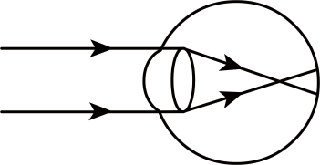
【答案】 近视眼 凹透镜
【详解】[1][2]如图所示，因为像成在视网膜前，所以小红的眼睛属于近视眼，近视眼是由于晶状体曲度变大，会聚能力增强，所以像呈在视网膜的前方，应该佩戴具有发散功能的透镜即凹透镜进行矫正。
8．（2023·云南保山·二模）科技的高速发展使得我们的生活越来越便捷。如图所示为某校园中学生刷脸付款的情境，人脸通过摄像头成一个倒立 （填“放大”“缩小”或“等大”）的像，若镜头焦距为10cm，为了能成清晰的像，人到摄像头的距离应满足于 （填“小于10cm”“大于10cm且小于20cm”或“大于20cm”）。
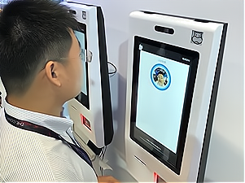
【答案】 缩小 大于20cm
【详解】[1][2]摄像头实际上是一个凸透镜，人在凸透镜的二倍焦距以外，成倒立、缩小的实像；若镜头焦距为10cm，为了能成清晰的像，物距应大于两倍焦距，即大于20cm。
9．（2023·内蒙古呼伦贝尔·模拟预测）如图所示，小明透过水滴状的鱼肝油胶囊观察积木，发现上面的数字“9”变成了“6”，则此像是 （选填“虚”或“实”）像；若想让“6”变大一些，可将积木与胶囊的距离 （选填“增大”“减小”或“不变”）。
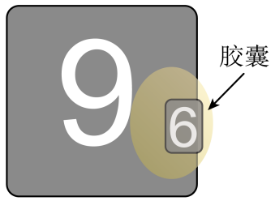
【答案】 实 减小
【详解】[1]由图可知，水滴状的鱼肝油胶囊相当于凸透镜，上面的数字“9”变成了“6”，像与物上、下、左、右均颠倒，根据凸透镜成像规律知，倒立缩小的应是实像。
[2]根据凸透镜成像规律知，若想让“6”变大一些，可以适当减小物距，即减小积木和胶囊的距离。
10．（2023·山东临沂·一模）小明同学发现自己看不清远处的物体，他眼睛的成像原理如图所示，则他的眼睛应配戴 （选填“凸透镜”或“凹透镜”）进行矫正；彩色电视机画面上丰富的色彩是由红、 、蓝三种色光混合而成，阳光下透过绿色的玻璃看红花，红花呈现 色。
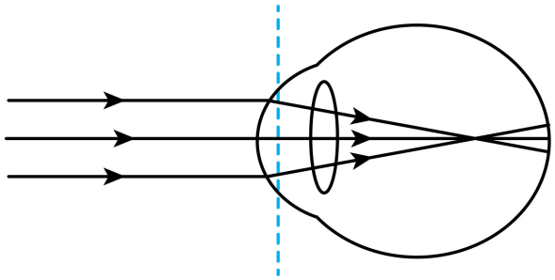
【答案】 凹透镜 绿 黑
【详解】[1]远处物体射来的光线会聚在视网膜的前方，这是近视眼的成像特点，应配戴凹透镜制成的眼镜来矫正视力，使光线延迟会聚一些。
[2]光的三原色是红、绿、蓝，彩色电视机画面上丰富色彩是由光的三原色按不同的比例合成的。
[3]绿玻璃只能透过绿光，红光不能通过，没有光线进入我们的眼睛，所以我们看到红花就是黑色的。
11．（2023·陕西西安·三模）生活中经常看到的广告投影灯，其内部结构如图所示。凸透镜对光有 作用；图中凸透镜的焦距为50mm，则广告片离镜头的距离取值范围为 ；为了在地面上得到更大的广告图像，应当使投影灯 （选填“靠近”或“远离”）地面。
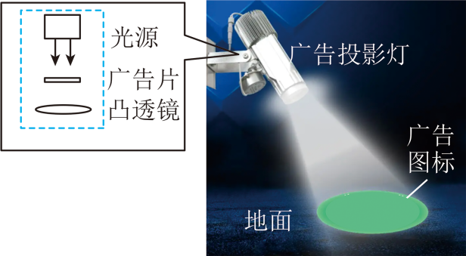
【答案】 会聚 在50mm～100mm之间 远离
【详解】[1]凸透镜中间厚、边缘薄，对光线具有会聚作用；凹透镜中间薄、边缘后，对光线有发散作用。
[2]投影灯与投影仪的成像原理相同，则投影灯工作时，物距在一倍焦距和二倍焦距之间，所以广告片离镜头的距离取值范围为在50mm～100mm之间。
[3]为了在地面上得到更大的、清晰的广告图像，即像变大，由凸透镜成像的动态变化规律可知像距应变大，物距应变小，所以应当使投影灯远离地面，同时适当减小广告片到凸透镜的距离。
12．（2023·河南开封·三模）如图所示，我们透过装满水的玻璃杯观察铅笔。在由近到远慢慢移动铅笔的过程中，它的像逐渐变长，超过一定距离后，笔尖会突然转向右边。刚开始我们看到的像为 （选填“实像”或“虚像”）；笔尖刚转向右边时的成像规律与 （选填“照相机”或“投影仪”）的相同。
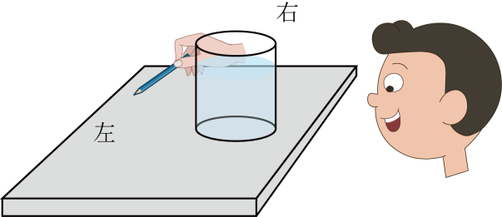
【答案】 虚像 投影仪
【详解】[1]由题意可知，由近到远慢慢移动铅笔的过程中，它的像逐渐变长，超过一定距离后，笔尖会突然转向右边。根据凸透镜成像的特点，成虚像时，物远像远像变大，所以装满水的玻璃杯相当于一个凸透镜，刚开始时，铅笔在凸透镜的一倍焦距之内，成的是正立、放大的虚像。
[2]根据凸透镜成像的特点，物距在一倍焦距和二倍焦距之间，成的是倒立、放大的实像，因此笔尖刚转向右边时，说明物距在一倍焦距和二倍焦距之间，所以成像规律与投影仪的相同。

三、实验题
13．（2024·安徽阜阳·一模）小华用如图所示的装置探究凸透镜成像规律。
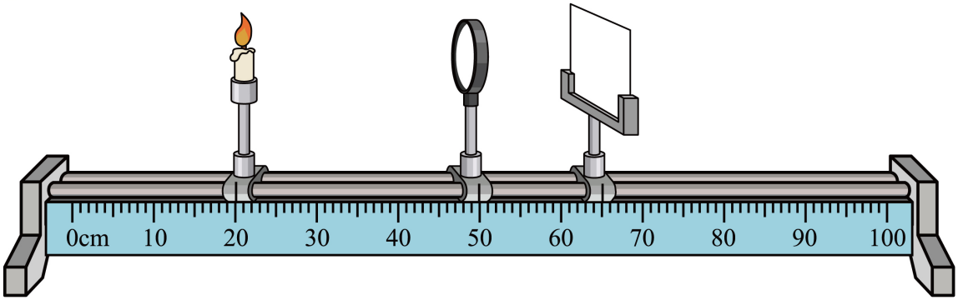
（1）当各元件位于图中的位置时，光屏上承接到清晰的像，此时像的特征是倒立、 （选填“放大”“缩小”或“等大”）的实像；
（2）若保持透镜位置不变，将蜡烛移到30cm刻度处，则需将光屏向 （选填“左”或“右”）移动适当距离，光屏上才能再次承接到清晰的像。
【答案】 缩小 右
【详解】（1）[1]当各元件位于图中的位置时，光屏上承接到清晰的像，此时物距大于像距，符合物远像近像缩小的成像规律，像的特征是倒立、缩小的实像，照相机就是利用这个原理工作的。
（2）[2]若保持透镜位置不变，将蜡烛移到30cm刻度处，物距减小，像距增大，故需将光屏向右移动适当距离，光屏上才能再次承接到清晰的像。
14．（2024·陕西榆林·一模）请完成下列填空。
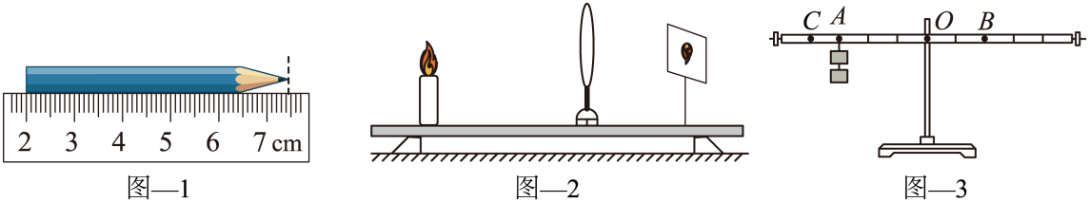
（1）如图—1所示，铅笔的长度为 cm；
（2）如图—2所示，烛焰在光屏上成清晰的像，把近视镜片放在蜡烛和凸透镜之间，应将光屏向 （选填“左”或“右”）调节，才能在光屏上重新成清晰的像；
（3）如图一3所示，调节平衡螺母使杠杆处于水平平衡状态。在A点悬挂两个钩码，要使杠杆水平平衡，需在B点悬挂 个钩码。取走悬挂在B点的钩码，改用弹簧测力计在C点竖直向上拉，使杠杆水平平衡，测力计的示数为 N。（每个钩码重0.5N）
【答案】 5.35 右 3 0.75
【详解】（1）[1]由图—1知，刻度尺的分度值为0.1cm，铅笔的左端与2cm刻度线对齐，其长度L=7.35cm-2.00cm=5.35cm
（2）[2]近视镜片是凹透镜，对光有发散作用，把近视镜片放在蜡烛和凸透镜间，烛焰通过镜片后，再经凸透镜，光线会延迟会聚，物距变大，所以应将光屏向右调节。
（3）[3]设杠杆每小格的长度为L，据杠杆的平衡条件有2G×3L=nG×2L
解得，应在B点悬挂钩码的个数n=3。
[4]用弹簧测力计在C点竖直向上拉，杠杆水平平衡，据杠杆平衡条件有2×0.5N×3L=F×4L
解得，测力计的示数F=0.75N。
15．（2024·黑龙江哈尔滨·模拟预测）小岗在进行光学复习时，他认识到找像、析像，并用其规律解释生活中的实际问题是光学复习的关键、有效方法之一，于是他进行了如下的梳理。
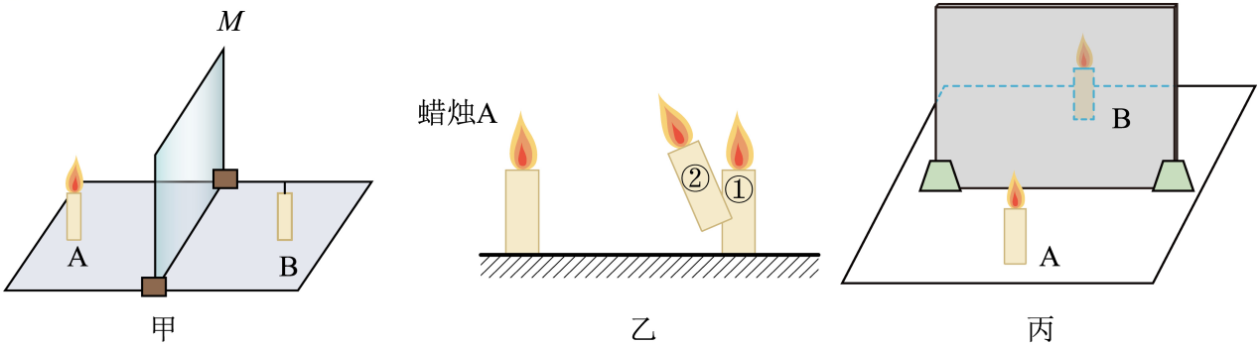
（1）①如图甲，用透明玻璃板代替平面镜的目的是 ；
②如图乙，蜡烛A在玻璃板中成像的位置如图②，其可能的原因是 ；
③如果在图丙中玻璃板与蜡烛的像之间放一块不透明的挡板，从蜡烛A这侧 （选填“仍能”或“不能”）观察到蜡烛的像；
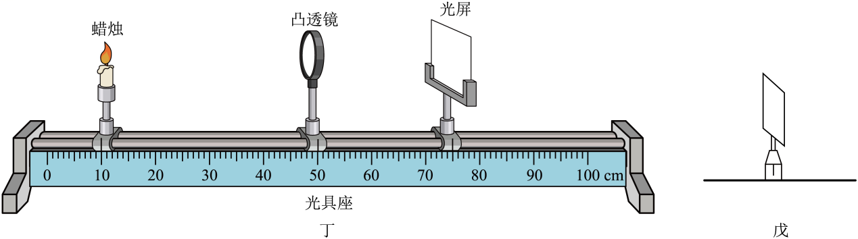
（2）若光屏上清晰像的位置如图戊所示，为便于完成该实验，你的做法是 ；
（3）如图丁，若凸透镜的焦距为10.0cm，正确的调整器材后，在光屏上成了清晰的像。更换成另一个焦距为8.0cm的凸透镜，光屏上的像变模糊了，此现象与 （填“近视眼”或“远视眼”）成因相似。为了使光屏上的像恢复清晰，可向 （填“靠近”或“远离”）凸透镜的方向移动蜡烛。
【答案】 确定像的位置 玻璃板上端向蜡烛A倾斜 仍能 光屏向下适当移动，直至清晰的像成在光屏中心 近视眼 靠近
【详解】（1）①[1]透明玻璃板不仅可以反射光线成像，也可以让光线透过，便于确定像的位置。
②[2]若蜡烛A在玻璃板中成像的位置如图②，根据平面镜成像的特点，像与物关于平面镜对称，若玻璃板上端向A倾斜，蜡烛A在玻璃板中成像的位置会偏高。
③[3]平面成像原理是光的反射现象，像是光的反射光线反向延长线的交点，并不是实际光线会聚而成，实验中观察者看到的是反射光线，所以如果在图丙中玻璃板与蜡烛的像之间放一块不透明的挡板，从蜡烛A这侧仍能观察到蜡烛的像。
（2）[4]如图戊所示，烛焰的像成在光屏的下方，不便于观察，可以将光屏向下适当移动，直至清晰的像成在光屏中心。
（3）[5][6]原来凸透镜的焦距为10.0cm，更换成焦距为8.0cm的凸透镜，焦距变小，折光能力变强，像成在光屏的前方，光屏上的像变模糊了，现象与近视眼成因相似；为了使光屏上的像恢复清晰，应向靠近凸透镜的方向移动蜡烛。
错题过关
一、单选题
1．（2023·山东德州·中考真题）如图所示，小红用相机拍下了石桥与它在水中倒影交相辉映的照片，下列说法正确的是（ ）
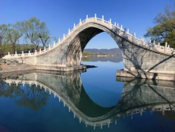
A．桥在水中的倒影与海市蜃楼成像原理相同
B．我们能看到本身不发光的桥，原理是光的反射
C．若相机镜头焦距为，拍摄此照片时镜头到底片的距离要大于
D．桥在相机的底片上成的像是虚像
【答案】B
【详解】A．桥在水中的倒影是光的反射现象，海市蜃楼是光的折射现象，故A错误；
B．光在不发光的物体表面发生了反射，光线反射进入人眼，我们才能看到本身不发光的物体，故B正确；
CD．照相机成像原理，物距在二倍焦距以外，像距（镜头到底片的距离）在一倍和二倍焦距之间，成倒立缩小的实像，故CD错误；
故选B。
2．（2024•衡水模拟）以下是显微镜和望远镜原理示意图，下面是关于它们的二次成像的说法：①显微镜先成放大的实像，再成放大的虚像；②显微镜先成缩小的实像，再成放大的虚像；③望远镜先成放大的实像，再成放大的虚像；④望远镜先成缩小的实像，再成放大的虚像。上述说法中正确的是（ ）
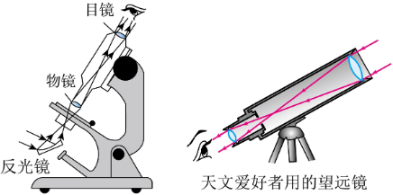
- ①③ B．②④ C．①④ D．②③
解：
（1）显微镜物镜和目镜都是凸透镜，把标本放在物镜的二倍焦距和一倍焦距之间，这样得到一个放大的实像，那么这个放大的实像正好成在目镜焦点以内，由凸透镜成像规律可知，当u＜f时，成正立放大的虚像，所以显微镜的物镜成倒立、放大的实像，目镜成正立、放大的虚像，故①正确，②错误；
（2）用望远镜观察远处物体时，物体通过物镜成的是倒立、缩小的实像，这个像通过靠近眼睛的目镜成正立、放大的虚像，故③错误，④正确。
答案：C。
3．（2023·陕西·中考真题）如图，是我国自主研制的某新型战斗机上的光电搜索跟踪系统。该系统功能与人眼相似，能为战斗机提供感知外界的“视觉”，系统内置的光电传感器，相当于人眼的视网膜，最外层窗口和传感器之间的光学元件，相当于人眼的晶状体。关于该系统说法不正确的是（ ）
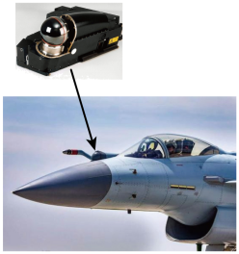
A．该系统的光学元件相当于一个凸透镜
B．该系统在光电传感器上成的是倒立、放大的实像
C．周围景物通过该系统成像时，景物到镜头的距离大于镜头的2倍焦距
D．该系统的成像原理与照相机的成像原理相同
【答案】B
【详解】A．人眼的晶状体相当于一个凸透镜，所以该系统的光学元件相当于凸透镜，故A不符合题意；
B．人眼在成像时，成倒立缩小的实像，所以次光学元件也成倒立缩小的实像，故B符合题意；
C．根据凸透镜成像规律，成倒立缩小实像时，物距要大于凸透镜的二倍焦距，故C不符合题意；
D．该系统成倒立缩小的实像，所以与照相机成像原理相同，故D不符合题意。
故选B。
4．（2024•镇江中考）诗句“香炉初上日，瀑水喷成虹”描述了如图所示的情景：太阳刚升起时，从瀑布溅起的水雾中可看到彩虹，此现象属于（ ）
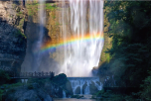
A．光的直线传播 B．光的色散
C．光的反射 D．小孔成像
解：雨后彩虹是光的色散现象，是由于光的折射形成的。
答案：B。
5．（2023·山东淄博·中考真题）在“探究凸透镜成像的规律”实验中，凸透镜的焦距f=12cm，蜡烛、凸透镜、光屏在光具座上的值如图所示，此时烛焰在光屏上成清晰的像。下列判断正确的是（ ）
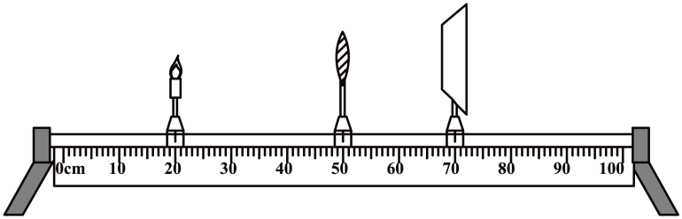
A．图中成像特点与投影仪成像特点相同
B．透镜位置不动，把蜡烛向左移动，向右移动光屏，光屏上会再次得到清晰的像
C．透镜位置不动，把蜡烛移到30cm刻度线处，向右移动光屏，光屏上会再次得到清晰的像
D．透镜位置不动，把蜡烛移至45cm刻度线处，向右移动光屏，光屏上会再次得到清晰的像
【答案】C
【详解】A．由图可知，此时的物距为u=30.0cm，像距为v=20.0cm，则凸透镜的焦距f=l2cm，30.0cm>2f，成的是倒立、缩小的实像，其应用是照相机，故A错误；
B．当成实像时，物距变大时，像距变小，透镜位置不动，把蜡烛向左移动，应该减小像距，即向左移动光屏，光屏上会再次得到清晰的像，故B错误；
C．透镜位置不动，把蜡烛移到30cm刻度线处，物距减小，像距变大，向右移动光屏，光屏上会再次得到清晰的像，故C正确；
D．将蜡烛移动到45cm的刻度线处，物距u=5cm，小于一倍焦距，成正立放大虚像，虚像不能用光屏承接，故D错误。
故选C。
6．（2023·湖北十堰·中考真题）下列光学现象中，所成的像是实像的是（ ）
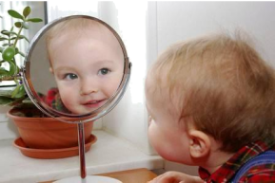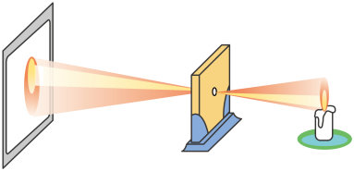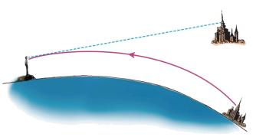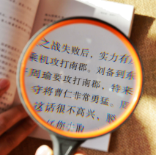
A．平面镜成像 B．小孔成像 C．海市蜃楼 D．用放大镜看书
【答案】B
【详解】A．平面镜成像不是实际光线会聚成的，而是实际光线的反向延长线会聚成的虚像，故A不符合题意；
B．小孔成像是实际光线会聚成的实像，故B符合题意；
C．海市蜃楼是光的折射形成的虚像，故C不符合题意；
D．放大镜成像是正立放大的虚像，故D不符合题意。
故选B。
7．（2023·湖北十堰·中考真题）早期照相馆里，摄影师取景时看到的像都是倒立缩小的，现在的照相机利用光学或电子技术，把倒立的像转变成正立的，便于观察。以下说法错误的是（ ）
A．照相机镜头相当于一个凸透镜 B．凸透镜只能成倒立缩小的实像
C．照相机靠近被拍摄者，所成的像变大 D．人的眼睛相当于一架照相机
【答案】B
【详解】A．照相机镜头相当于一个凸透镜，成倒立、缩小的实像，故A正确，不符合题意；
B．当物距u＜f，成正立、放大的虚像，应用于放大镜，故B错误，符合题意；
C．照相机靠近被拍摄者，凸透镜成实像时，物近像远像变大，故C正确，不符合题意；
D．人的眼睛相当于一架照相机，原理都是u＞2f，成倒立、缩小的实像，故D正确，不符合题意；
故选B。
8．（2024•河南中考）在“爱眼日”宣传活动中，小明用如图所示的装置研究眼睛的成像，此时烛焰在光屏上成清晰的像，用此模拟正常眼睛的成像。接下来下列操作可模拟近视眼的是（ ）
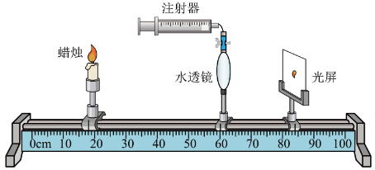
A．向水透镜注水，烛焰的像成在光屏右侧
B．向水透镜注水，烛焰的像成在光屏左侧
C．从水透镜抽水，烛焰的像成在光屏右侧
D．从水透镜抽水，烛焰的像成在光屏左侧
解：AB、近视眼的晶状体凸度过大或眼球前后径过长，外界物体的像成在视网膜前方，所以应该向透镜内注水，烛焰的像成在光屏左侧，故A错误、B正确；
CD、远视眼的晶状体凸度过小或眼球前后径过短，外界物体的像成在视网膜后方，从水透镜抽水，模拟的是远视眼，不符合题意，故CD错误。
答案：B。
9．（2023·江苏常州·中考真题）2023年3月7日凌晨，在清华大学校园内，张嘉奇等同学用照相机拍到“太空中的中国空间站”的照片，如图所示。照相机镜头的焦距为f，拍照时像距（ ）
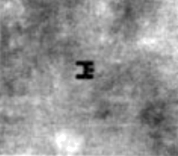
A．略小于f B．略大于f C．略小于 D．略大于
【答案】B
【详解】根据凸透镜成像规律，照相机的物距大于2f，像距大于f小于2f，拍“太空中的中国空间站”时，物距非常大，像会靠近焦点，即像距略大于f，故ACD不符合题意，B符合题意。
故选B。

二、填空题
10．（2023·四川甘孜·中考真题）如图所示，患近视的同学看远处物体时，成像在视网膜前，要使像成在视网膜上，人应该 （选填“靠近”或“远离”）物体，或者佩戴一个由合适的 （选填“凸”或“凹”）透镜制成的眼镜。
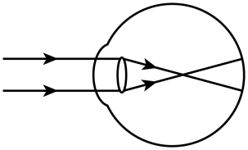
【答案】 靠近 凹
【详解】[1]患近视的同学看远处物体时，成像在视网膜前，要使像成在视网膜上，人应该靠近物体，也即是减小物距，根据凸透镜成像规律，物距减小像距增大，像变大。
[2]患近视的同学可以佩戴由适当度数的凹透镜制成的近视眼镜，这是利用凹透镜对光线有发散的作用，平行光线经凹透镜发散后射入晶状体，能增大光线聚焦范围，使像刚好成在视网膜上。
11．（2023·四川乐山·中考真题）凸透镜是很多光学仪器的重要元件，可以呈现不同的像。如图所示，此时光屏上已呈现清晰的实像（像未画出），这个像一定是倒立、 的（选填“放大”、“缩小”、“等大”），这是 （选填“照相机”、“投影仪”、“放大镜”）的成像原理。
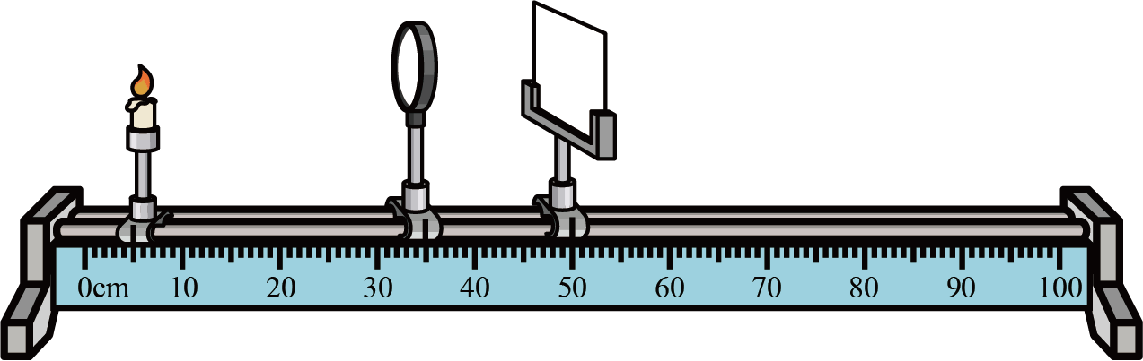
【答案】 缩小 照相机
【详解】[1][2]根据图示可知，物距为
像距为
由计算可得，物距大于像距，此时光屏上呈现清晰的像，成的是倒立、缩小的实像，这是照相机的成像原理。
12．（2023·青海西宁·中考真题）眼睛是心灵的窗户，眼睛成像的原理与 （选填“照相机”“投影仪”或“放大镜”）成像的原理相同。青少年如果长时间使用电子产品，缺乏户外活动，就可能患上近视，近视眼应该用 透镜进行矫正。
【答案】 照相机 凹
【详解】[1]眼睛与照相机都成的是倒立、缩小的实像，故与照相机的原理相同。
[2]青少年如果长时间使用电子产品，缺乏户外活动，就可能患上近视，此时的像会成在视网膜的前方，需要佩戴具有发散作用的凹透镜进行矫正。
13．（2023·山东德州·中考真题）如图所示，小刚自制了一架模型照相机。已知凸透镜的焦距为，外壳的长度为，若将凸透镜对准窗外景物，在外壳内前后移动内纸筒，在半透明膜上可以得到景物 （选填“倒立”或“正立”）的 （选填“放大”或“缩小”）的像；若将凸透镜正对燃烧的蜡烛，当蜡烛距离凸透镜至少 时，可以在外壳内移动的半透明膜上得到清晰的烛焰的像。
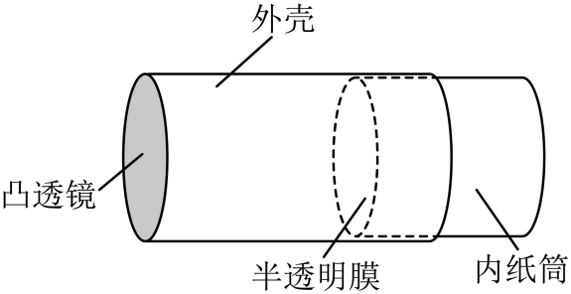
【答案】 倒立 缩小 20
【详解】[1][2]半透膜相当于光屏，凸透镜的焦距为10cm，窗外景物处于凸透镜的二倍焦距以外，此时成倒立、缩小的实像。
[3]因为外壳的长度为20cm，即像距处于大于一倍焦距小于等于二倍焦距，根据凸透镜成像规律可知，蜡烛距凸透镜至少20cm时，才可以在外壳内移动的半透明膜上得到清晰的烛焰的像。

三、作图题
14．（2023·山东烟台·中考真题）光通过透镜会发生折射，请将图中的入射光线或折射光线补画完整。
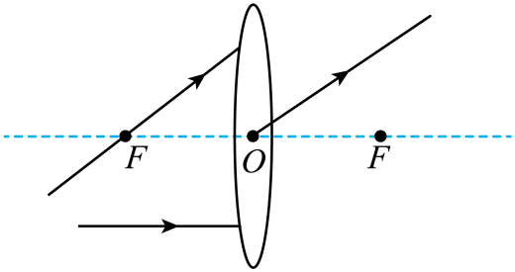
【答案】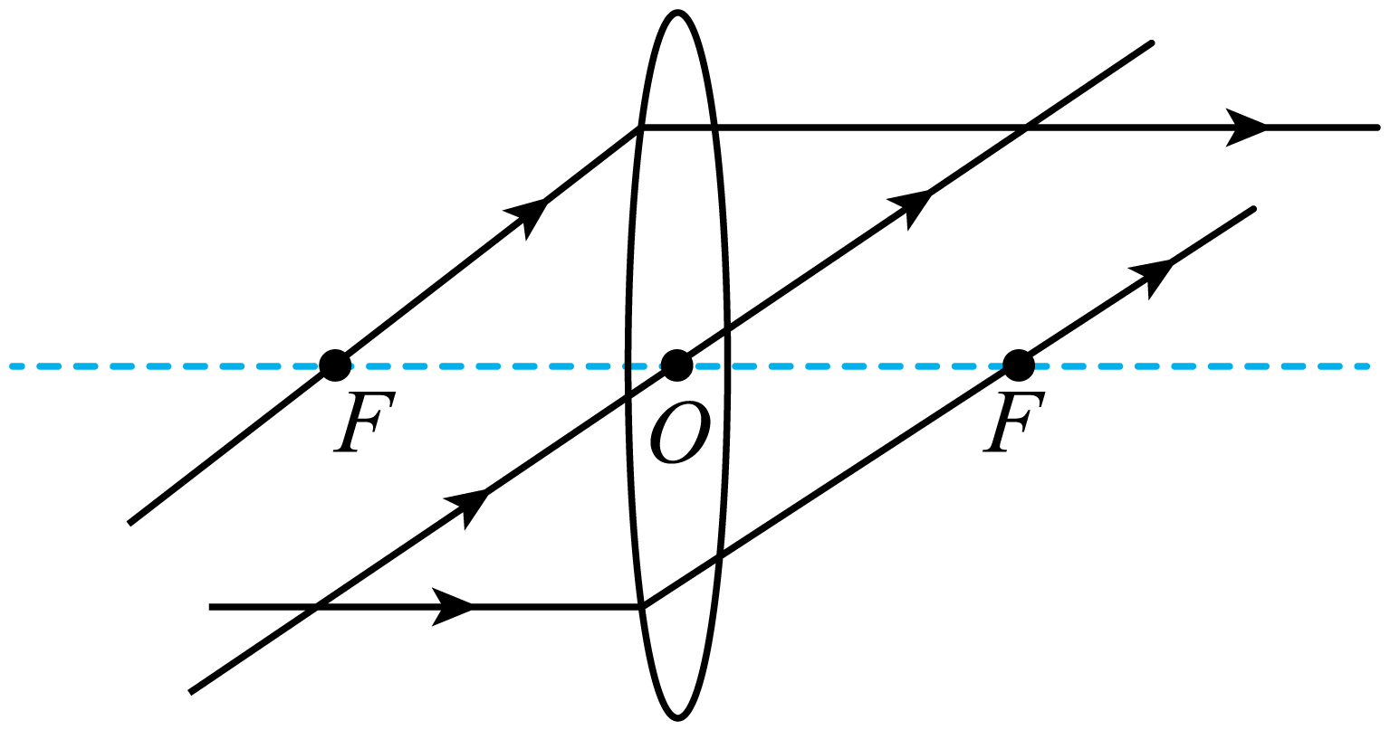
【详解】图中透镜是凸透镜，凸透镜有三条特殊光线：过焦点的光线经凸透镜折射后平行于主光轴；穿过光心的光线传播方向不变；与主光轴平行的光线折射后穿过凸透镜的焦点，光路图如图所示：
15．（2023·湖北恩施·中考真题）如图，一束光经平面镜反射后，平行凹透镜的主光轴射向透镜，请画出平面镜和经过凹透镜后的折射光线。
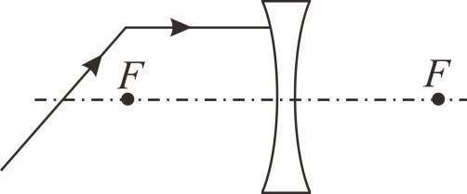
【答案】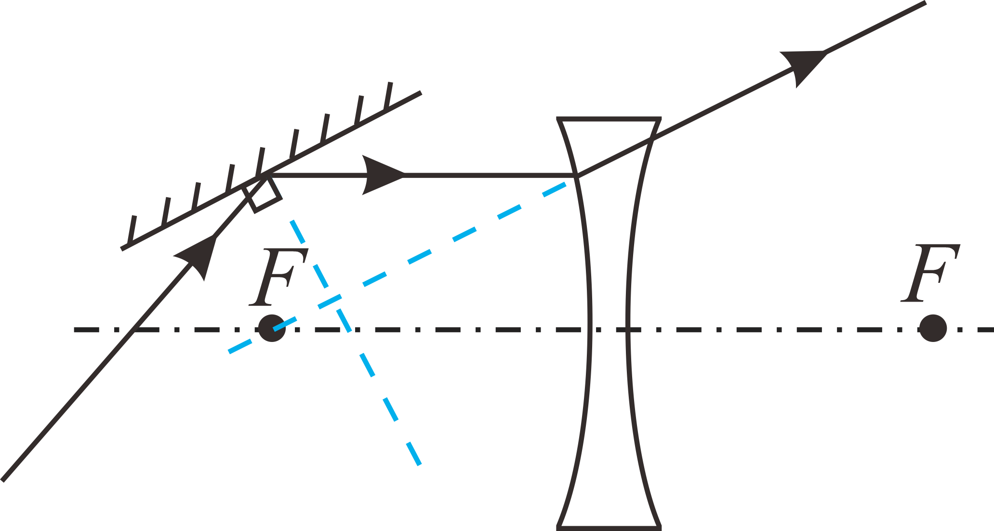
【详解】画出入射光线和反射光线的夹角平分线，与平分线垂直的位置是平面镜的位置，平行于凹透镜主光轴的光线经凹透镜折射后发散射出，其折射光线的反向延长线经过焦点，如图所示：
16．（2023·辽宁阜新·中考真题）在探究凸透镜成像规律的实验中，小新透过凸透镜看到烛焰S的像点S´，画出光路图确定像点S´的位置，图中O为光心，F为焦点（保留必要的作图痕迹）。
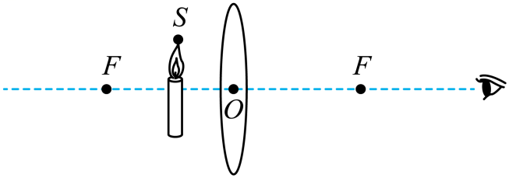
【答案】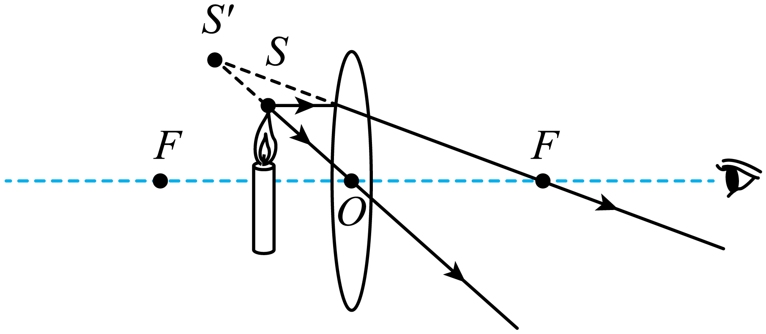
【详解】从点S画两条光线，过光心的光线经凸透镜折射后传播方向不改变，平行于主光轴的光线经凸透镜折射后将过焦点，两条折射光线的反向延长线的交点即为发光点S的像点S′。如图所示：
17．（2023·山东威海·中考真题）从光源A点发出的一束光其传播径迹如图所示，请再画出从A点发出的另一束光的传播径迹，以此来确定A的像点并标为。
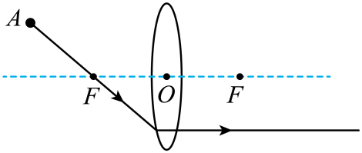
【答案】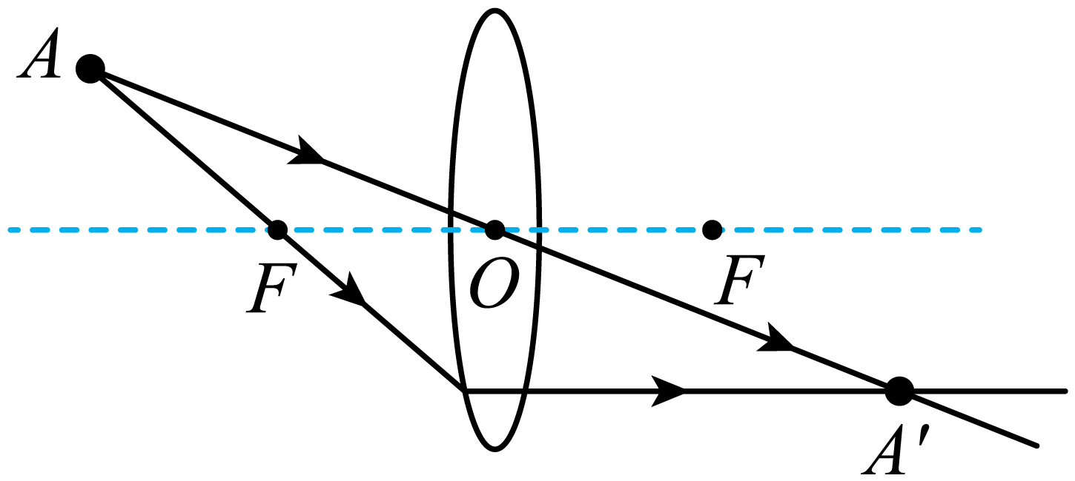
【详解】如下图，根据凸透镜成像规律，另一条光线选择过光心的特殊光线，穿过透镜后传播方向不变，与此前过焦点的光线相交于一点，即为像点。

四、实验题
18．（2023·江苏镇江·中考真题）小华利用“F”光源来研究凸透镜成像。
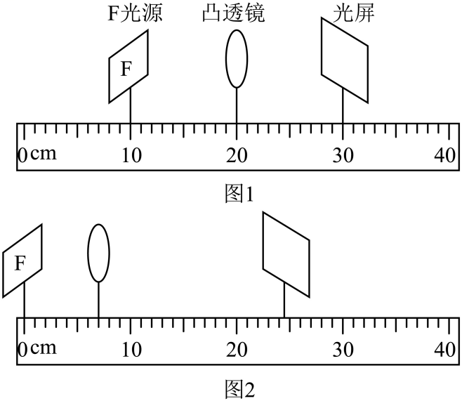
（1）实验前，小华应调整“F”光源和光屏的中心在凸透镜的 上；
（2）小华将“F”光源、凸透镜和光屏按照图1所示位置放置时，光屏上能成清晰的像，所成的像是 立的。凸透镜的焦距为 cm；
（3）小华继续进行研究，当出现图2所示场景时，光屏上的像是清晰的；
①依此成像原理可制成 （选填“投影仪”“照相机”或“放大镜”）；
②现保持光源和光屏位置不变，小华将凸透镜移至另一位置，发现光屏上也成清晰的像，此时凸透镜所在位置的刻度是 cm。若要再模拟近视眼成因，小华仅需将光屏向 移动少许。
【答案】 主光轴 倒 5.0 投影仪 17.5 右
【详解】（1）[1]为了使像成在光屏中央，应调整烛焰和光屏的中心在凸透镜的主光轴上。
（2）[2]当蜡烛、凸透镜和光屏处于图1所示位置时，恰好在光屏上成清晰的像，由图可知，此时物距等于像距，在光屏上成倒立、等大的实像。
[3]此时物距等于像距等于二倍焦距，此时物距u=20.0cm-10.0cm=10.0cm
物距是10.0cm，则焦距为5.0cm。
（3）[4]图2中物距小于像距，则成倒立、放大的实像，投影仪根据此原理工作的。
[5]保持光源和光屏位置不变，小华将凸透镜移至另一位置，发现光屏上也成清晰的像，根据光路可逆，此时物距与像距交换，原来物距是7.0cm，移动后的像距为7.0cm，则凸透镜的位置l=24.5cm-7cm=17.5cm
[6]要模拟近视眼，即像成在光屏的前方，因而将光屏向右移动一段距离即可。
19．（2024•上海期末）望远镜的物镜相当于一个 的镜头，显微镜的目镜相当于一个 ，（以上两空均选填“照相机”、“投影仪”或“放大镜”），某同学在用显微镜观察洋葱的细胞组成时，发现物体的像太小，看不清楚，这时他应该使物镜 （选填“靠近”或“远离”）物体目镜远离物镜一些。
解：
（1）用望远镜观察远处物体时，物体通过物镜成的是倒立、缩小的实像，望远镜的物镜相当于照相机的镜头；
显微镜的物镜成的是倒立、放大的实像，相当于幻灯机的镜头；
显微镜和望远镜的目镜成正立、放大的虚像，都相当于一个放大镜；
（2）显微镜的物镜是将物体成一个倒立缩小的实像，相当于照相机的镜头，根据“物近像远像变大”的规律，应缩小物距，才能使像变大；
显微镜的目镜是起一个放大镜的作用，以物镜所成的像为物体，再进行二次成像，此时的“物体”在目镜的焦距之内，根据放大镜“物近像远像变大”的规律，应使目镜远离物镜一些。
答案：照相机；放大镜；靠近。
20．（2023·山东青岛·中考真题）在第一次天宫授课中，王亚平制作了一个悬在空中的水球，透过水球看到了她倒立、缩小的像，如图甲所示。老师告诉小海这个水球相当于一个凸透镜，小海利用图乙所示器材进行探究，将焦距为10cm的凸透镜固定在50cm刻度线处。
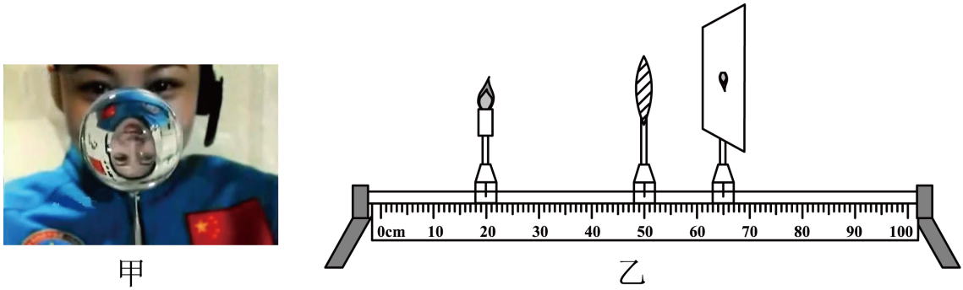
（1）当小海将蜡烛和光屏移至图乙所示位置时，烛焰恰好在光屏的中心成清晰的倒立、缩小的像，这个像是 （选填“实”或“虚”）像，此时物距u与焦距f的关系是 （选填“u>2f”“f<u<2f”或“u<f”）；
（2）当小海将蜡烛移至35cm刻度线处时，应向 移动光屏，才能在光屏上成清晰的倒立、 （选填“放大”“等大”或“缩小”）的像；
（3）依据上述实验规律，小海判定：透过水球看到王亚平倒立、缩小的像时，她到水球球心的距离u与水球透镜焦距f的关系满足 （选填“u>2f”“f<u<2f”或“u<f”）；
（4）凸透镜在生活中有许多应用，请列举一例： 。
【答案】 实 u>2f 右 放大 u>2f 见详解
【详解】（1）[1][2]图乙所示位置，物距为
焦距为10cm，此时物距u与焦距f的关系是u>2f，根据凸透镜成像规律，烛焰恰好在光屏的中心成清晰的倒立、缩小的实像。
（2）[3][4]当小海将蜡烛移至35cm刻度线处时，物距为
物距与焦距的关系为f<u<2f，根据凸透镜成像规律，此时像距为u>2f，即像距变大，像变大，应向右移动光屏，才能在光屏上成清晰的倒立、放大的实像。
（3）[5] 根据凸透镜成像规律，透过水球看到王亚平倒立、缩小的实像，表明物距大于2倍焦距，所以她到水球球心的距离u与水球透镜焦距f的关系满足u>2f。
（4）[6]很多光学元件的镜头都要用到凸透镜，在生活利用凸透镜成像规律工作的有照相机、投影仪、放大镜等。
做错原因分析

